1. Módulo: Rastreabilidade Completa de Medicamento Controlado
Snippet de código
@startuml
left to right direction
actor "Técnico/Farmacêutico" as A1
actor "Gestor Administrativo" as A2
actor "Sistema" as S

rectangle "Rastreabilidade de Controlados" {
usecase "Registrar Entrada de Lote Controlado" as UC1
usecase "Registrar Saída (Consumo/Dispensação)" as UC2
usecase "Rastrear Caminho do Item (Auditoria)" as UC3
usecase "Emitir Alerta de Validade" as UC4

A1 --> UC1 : Registra Lote
A1 --> UC2 : Registra Consumo/Dispensa
A2 --> UC3 : Solicita Rastreio

UC2 .> UC1 : <<include>> \n(Depende da Entrada)
UC2 .> UC3 : <<include>> \n(Gera o dado de saída)
UC1 ..> UC4 : <<include>> \n(Dados de entrada alimentam o alerta)
S --> UC4 : Emite Alerta
}
@enduml
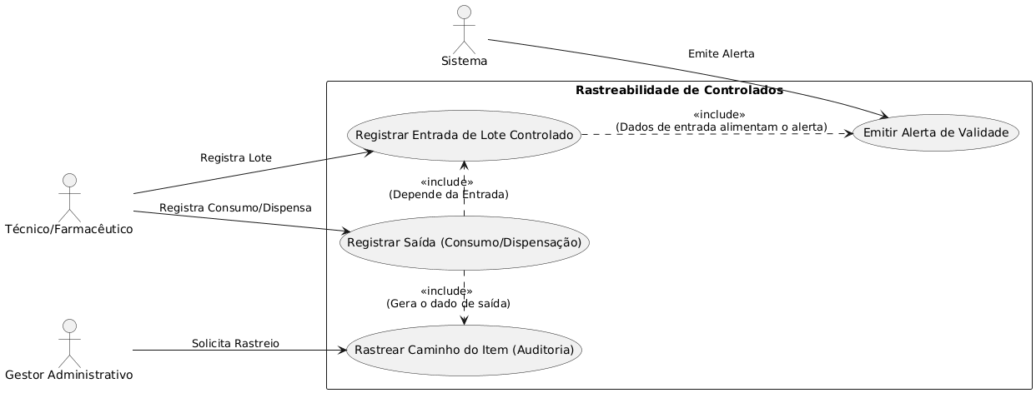

2. Módulo: Alerta e Gestão de Inventário Próximo da Validade
Snippet de código
@startuml
left to right direction
actor "Gerente de Suprimentos" as A1
actor "Sistema" as S

rectangle "Gestão de Validade e Inventário" {
usecase "Definir Prazo de Alerta (Ex: 90 dias)" as UC1
usecase "Monitorar Validade de Lotes (RNF-06)" as UC2
usecase "Emitir Alerta Automático de Lote Próximo da Validade" as UC3
usecase "Tomar Ações Preventivas (Redução de Perdas)" as UC4

A1 --> UC1
A1 --> UC4 : Resposta ao Alerta

S --> UC2 : Execução Contínua
UC2 ..> UC3 : <<include>> \n(Ao identificar proximidade)
UC3 --> A1 : Recebe Alerta
}
@endumml
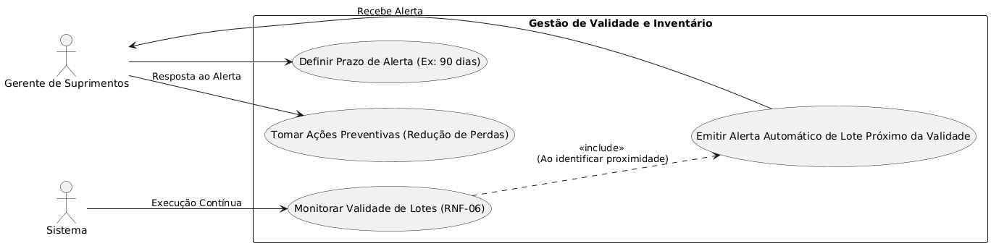

3. Módulo Integrado: Reserva de Suprimentos para Procedimento Agendado
Snippet de código
@startuml
left to right direction
actor "Secretaria/Recepcionista" as A1
actor "Gerente de Suprimentos" as A2
actor "Módulo de Agendamento" as MA
actor "Módulo de Estoque" as ME

rectangle "Reserva de Suprimentos (Integração Agendamento)" {
usecase "Agendar Procedimento com Itens Específicos" as UC1
usecase "Consultar Estoque e Disponibilidade" as UC2
usecase "Reservar Logicamente Itens no Estoque" as UC3
usecase "Gerar Alerta de Estoque Insuficiente (RNF-11)" as UC4
usecase "Iniciar Pedido de Compra Emergencial" as UC5

A1 --> UC1
UC1 --> MA
MA --> UC2 : <<include>> (Verifica Estoque)
UC2 ..> UC3 : <<include>> (Se Disponível)
UC2 ..> UC4 : <<extend>> (Se Estoque Insuficiente)
UC2 --> ME : Consulta/Reserva

UC4 --> A2 : Notifica
A2 --> UC5
}
@enduml
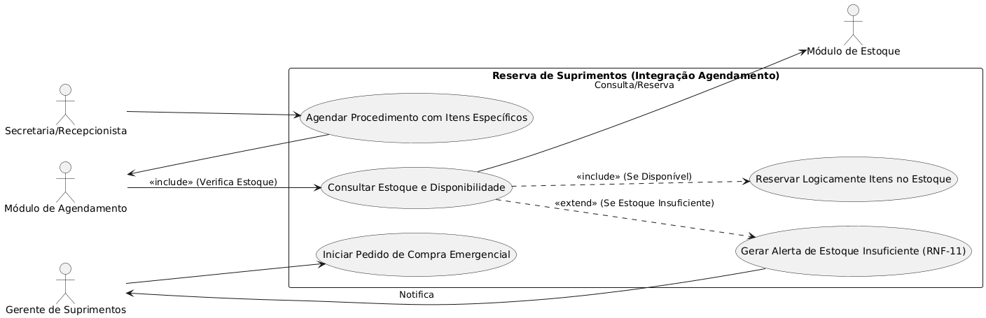

4. Módulo Integrado: Apuração Automática do Custo da Mercadoria Vendida (CMV)
Snippet de código
@startuml
left to right direction
actor "Módulo de Estoque" as ME
actor "Módulo de Gestão Financeira" as MF
actor "Gestor Financeiro" as A1

rectangle "Apuração Automática do CMV (Integração Financeiro)" {
usecase "Registrar Baixa de Item por Consumo" as UC1
usecase "Registrar Custo Unitário do Lote" as UC2
usecase "Enviar Custo para Módulo Financeiro" as UC3
usecase "Associar Custo à ContaAReceber do Serviço" as UC4
usecase "Apurar Custo por Atendimento/Resultado" as UC5

ME --> UC1 : Sinal de Baixa
UC1 ..> UC2 : <<include>> (Determina o Custo)
UC2 ..> UC3 : <<include>>
UC3 --> MF : Transfere Custo

MF --> UC4 : Recebe Custo
UC4 ..> UC5 : <<include>>
A1 --> UC5 : Análise Estratégica
}
@enduml
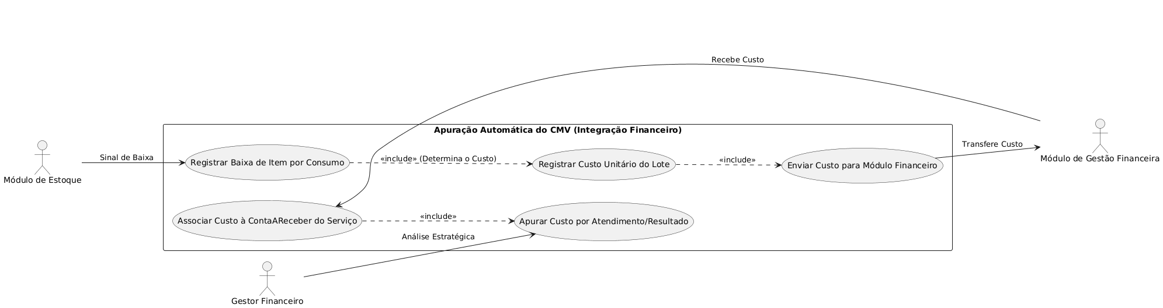

5. Módulo Integrado: Bloqueio de Agendamento por Indisponibilidade Crítica de Item
Snippet de código
@startuml
left to right direction
actor "Secretaria/Recepcionista" as A1
actor "Módulo de Agendamento" as MA
actor "Módulo de Estoque" as ME
actor "Módulo Financeiro" as MF

rectangle "Bloqueio por Indisponibilidade Crítica (RNF-11)" {
usecase "Agendar Procedimento de Alta Complexidade" as UC1
usecase "Verificar Disponibilidade de Itens Críticos (RNF-11)" as UC2
usecase "Bloquear Marcação para o Procedimento" as UC3
usecase "Permitir Agendamento de Encaixe" as UC4
usecase "Notificar Financeiro de Custo Emergencial" as UC5

A1 --> UC1
UC1 --> MA

MA --> UC2 : <<include>> (Verifica Críticos)
UC2 --> ME : Consulta Estoque/Pedidos

UC2 ..> UC3 : <<extend>> (Se Indisponível E Sem Pedido)
A1 <. UC3 : Recebe Bloqueio

UC3 .> UC4 : <<extend>> (Opção de Encaixe)
UC4 ..> UC5 : <<extend>> (Se Encaixe Permitido)
UC5 --> MF : Alerta
}
@enduml
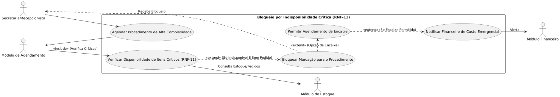
Você pode copiar e colar cada bloco de código em um editor de PlantUML (online ou local) para gerar as imagens dos diagramas de Caso de Uso.

6. Módulo: Gestão de Bloqueios e Indisponibilidade da Agenda Médica
Este diagrama foca no controle e bloqueio da agenda.
Snippet de código
@startuml
left to right direction
actor "Médico" as A1
actor "Secretaria" as A2

rectangle "Controle de Agenda e Bloqueios" {
usecase "Registrar Indisponibilidade na Agenda (RNF-10)" as UC1
usecase "Bloquear Horário para Agendamento" as UC2
usecase "Visualizar Agenda Unificada" as UC3

A1 --> UC1 : Registra Férias/Congresso
A2 --> UC1 : Registra Almoço/Compromisso

UC1 ..> UC2 : <<include>> \n(O registro de indisponibilidade efetua o bloqueio)
UC2 -[hidden]-> UC1

A1 --> UC3
A2 --> UC3 : Aumenta a Ocupação
}
@enduml
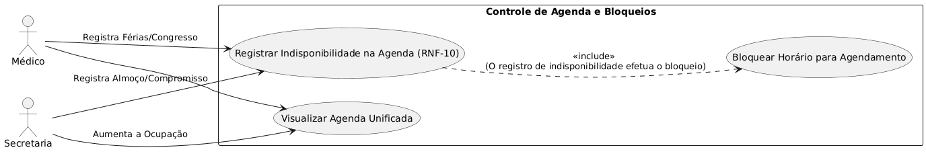

7. Módulo: Registro de Agendamento com Verificação de Integridade
Este diagrama destaca o processo de agendamento e as checagens de integridade de dados.
Snippet de código
@startuml
left to right direction
actor "Secretaria/Recepcionista" as A1
actor "Sistema" as S

rectangle "Registro de Agendamento (RNF-08)" {
usecase "Agendar Consulta (Primeira ou Retorno)" as UC1
usecase "Verificar Paciente Pré-Cadastrado" as UC2
usecase "Verificar Médico Pré-Cadastrado" as UC3
usecase "Verificar Disponibilidade do Médico" as UC4
usecase "Concluir Registro (Eficiência < 60s)" as UC5

A1 --> UC1 : Informa Paciente, Médico e Convênio

UC1 .> UC2 : <<include>> \n(Restrição de Integridade)
UC1 .> UC3 : <<include>> \n(Restrição de Integridade)
UC1 .> UC4 : <<include>> \n(Verifica Agenda)

S --> UC2
S --> UC3
S --> UC4

UC1 --> UC5 : Finaliza com Sucesso
}
@enduml
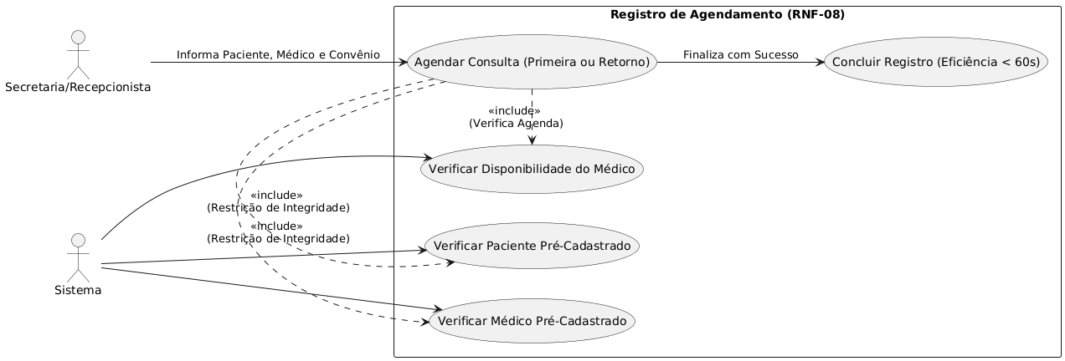

8. Módulo Integrado: Faturamento Automático de Serviço Concluído
Este diagrama ilustra a integração entre a Conclusão do Serviço e o Módulo Financeiro para faturamento.
Snippet de código
@startuml
left to right direction
actor "Módulo de Atendimento" as MA
actor "Módulo de Gestão Financeira" as MF
actor "Gestor Financeiro" as A1

rectangle "Faturamento Automático de Serviço (Integração Financeira)" {
usecase "Registrar Conclusão de Serviço (Ex: Atendimento Finalizado)" as UC1
usecase "Gerar Registro de Faturamento (ContaAReceber)" as UC2
usecase "Enviar Faturamento para o Módulo Financeiro" as UC3
usecase "Auditar e Gerar Relatórios Financeiros" as UC4

MA --> UC1 : Sinaliza Fim do Atendimento/Serviço

UC1 .> UC2 : <<include>> \n(Inicia o processo de cobrança)
UC2 .> UC3 : <<include>>

UC3 --> MF : Envia dados
MF --> UC4 : Utiliza dados para Relatório

A1 --> UC4 : Acompanha Fluxo de Caixa
}
@enduml
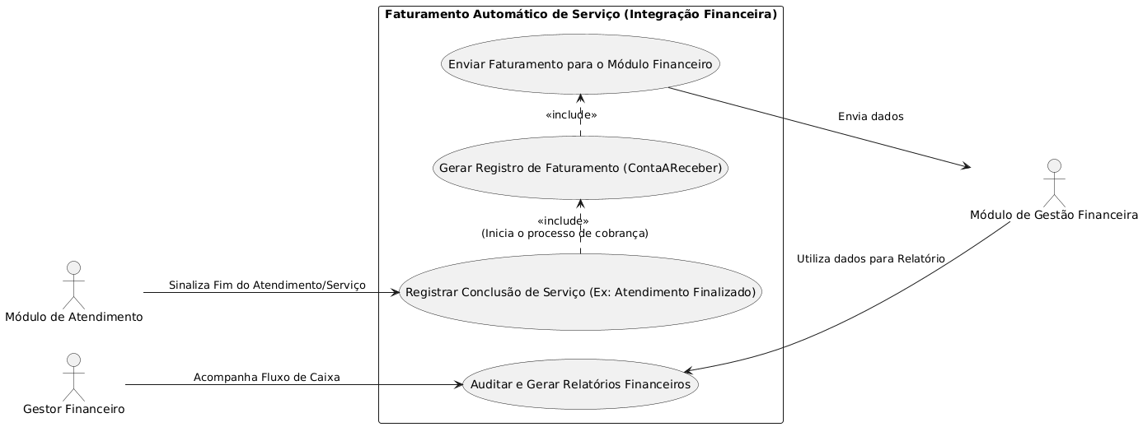

9. Módulo: Gestão e Aprovação de Contas a Pagar por Limite de Valor
Este diagrama mostra o fluxo de registro e aprovação de despesas com limite.
Snippet de código
@startuml
left to right direction
actor "Tesouraria/Contas a Pagar" as A1
actor "Gestor Financeiro" as A2
actor "Sistema" as S

rectangle "Gestão de Contas a Pagar (RNF-15/16)" {
usecase "Registrar Despesa (Contas a Pagar)" as UC1
usecase "Classificar por Categoria e Anexar Comprovantes (RNF-15)" as UC2
usecase "Verificar Limite de Valor para Aprovação" as UC3
usecase "Exigir Aprovação do Gestor (RNF-16)" as UC4
usecase "Baixar/Pagar Despesa" as UC5

A1 --> UC1 : Registra Despesa
UC1 .> UC2 : <<include>>
UC1 .> UC3 : <<include>>

S --> UC3 : Verifica Limite

UC3 .> UC4 : <<extend>> \n(Se ultrapassar o limite)
A2 --> UC4 : Aprova/Rejeita
UC4 --> UC5 : Permite Baixa
UC3 --> UC5 : Permite Baixa (Se abaixo do limite)
}
@enduml
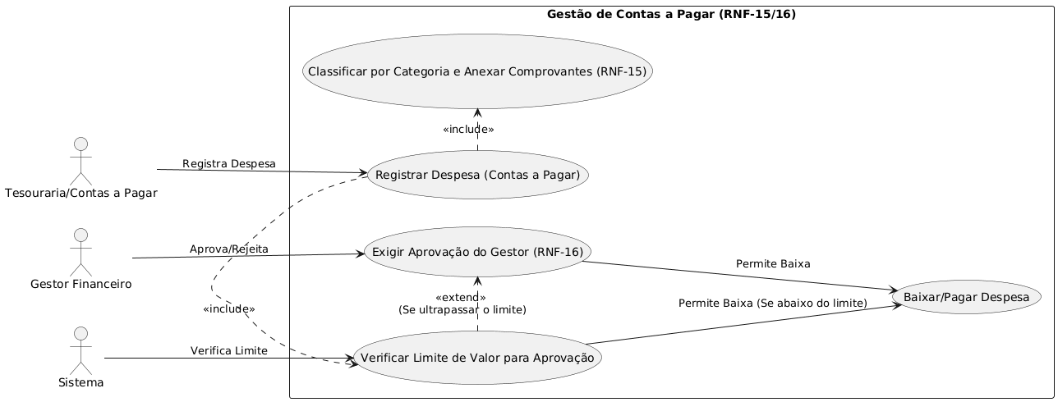

10. Módulo: Cálculo Líquido e Baixa de Recebimento com Taxas de Cartão
Este diagrama detalha o processo de baixa de recebimento por cartão com cálculo automático de taxas.
Snippet de código
@startuml
left to right direction
actor "Tesouraria" as A1
actor "Sistema" as S

rectangle "Baixa de Recebimento com Taxas (RNF-18)" {
usecase "Baixar ContaAReceber como Paga (Cartão)" as UC1
usecase "Calcular Valor Líquido (RNF-18)" as UC2
usecase "Registrar Taxa como Despesa" as UC3
usecase "Gerar LancamentoCaixa (Banco)" as UC4

A1 --> UC1 : Informa Recebimento Cartão
UC1 .> UC2 : <<include>> \n(Subtrai a taxa)
UC2 .> UC3 : <<include>>
UC2 .> UC4 : <<include>>

S --> UC2 : Aplica taxa percentual
UC4 --> S : Registra no Fluxo de Caixa
}
@enduml
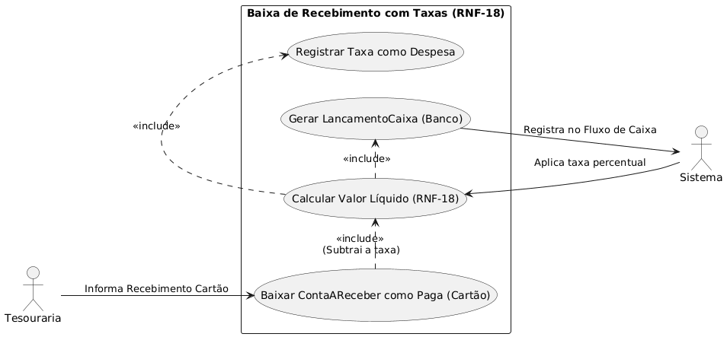

11. Módulo Integrado: Conciliação e Gestão do Ciclo de Glosa de Convênios
Este diagrama foca na conciliação e no tratamento das glosas de convênios.
Snippet de código
@startuml
left to right direction
actor "Gestor Financeiro" as A1
actor "Módulo Financeiro" as MF
actor "Módulo de Agendamento" as MA

rectangle "Gestão do Ciclo de Glosa (RNF-14)" {
usecase "Registrar Recebimento de Convênio (LancamentoConvenio)" as UC1
usecase "Detalhar Valor Glosado (RNF-14)" as UC2
usecase "Identificar ContasAReceber Glosadas" as UC3
usecase "Gerar Re-envio de Cobranças Glosadas" as UC4

A1 --> UC1 : Registra Lote
UC1 .> UC2 : <<include>> \n(Informa a diferença)

MF --> UC3 : Consulta ContasAReceber do Lote (MA)
UC2 .> UC3 : <<include>> \n(Rastreabilidade da Glosa)

A1 --> UC4 : Inicia Ação
UC4 ..> UC3 : <<include>> \n(Depende da identificação)
}
@enduml
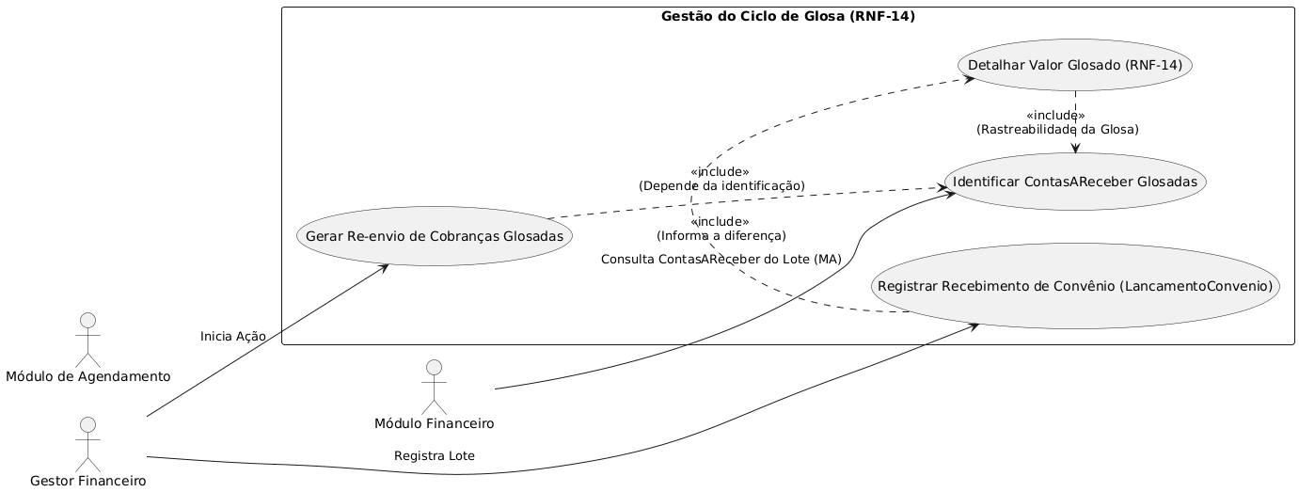

12. Módulo Integrado: Repasse Médico Automático Baseado em Receita Realizada
Este diagrama ilustra o cálculo e a geração do repasse médico de forma automática.
Snippet de código
@startuml
left to right direction
actor "Gestor Financeiro" as A1
actor "Módulo Financeiro" as MF
actor "Módulo de Agendamento" as MA

rectangle "Repasse Médico Automático" {
usecase "Calcular Valor de Repasse por Médico" as UC1
usecase "Gerar ContasAPagar de Repasse" as UC2
usecase "Eliminar Planilhas Manuais (Transparência)" as UC3

MA --> MF : Notificação de Recebimento Baixado
MF --> UC1 : Utiliza Receitas (ContasAReceber) para Cálculo

A1 --> UC2 : Inicia Geração
UC1 .> UC2 : <<include>> \n(Repasse é o dado de entrada da ContaAPagar)

UC2 .> UC3 : <<include>>
}
@enduml
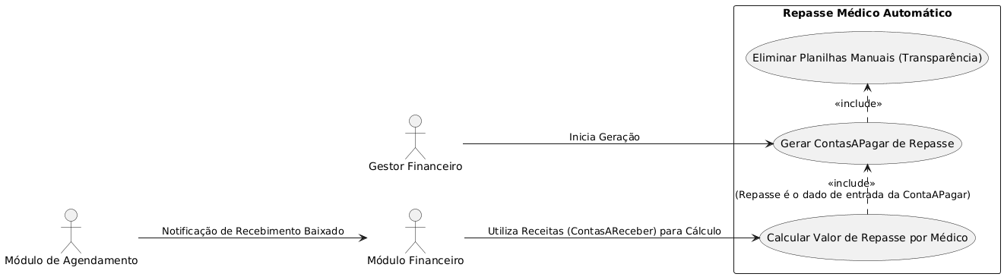

13. Módulo Integrado: Rastreabilidade Financeira de Custos de Suprimentos por NF
Este diagrama mostra a ligação entre o pagamento (Financeiro) e a Nota Fiscal de entrada (Estoque).
Snippet de código
@startuml
left to right direction
actor "Gestor Financeiro" as A1
actor "Módulo Financeiro" as MF
actor "Módulo de Estoque" as ME

rectangle "Rastreabilidade Financeira de Custos por NF" {
usecase "Registrar Pagamento de ContaAPagar (Fornecedor)" as UC1
usecase "Associar Pagamento à Nota Fiscal de Estoque" as UC2
usecase "Rastrear Custo de Lote de Item (Conformidade)" as UC3

A1 --> UC1 : Paga Fornecedor
UC1 .> UC2 : <<include>> \n(Vincula a NF de entrada)

MF --> UC2 : Mantém Associação
ME --> UC2 : Fornece dados da NF

A1 --> UC3 : Solicita Rastreabilidade
UC3 .> UC2 : <<include>> \n(Depende da associação para rastreio)
}
@enduml
